TUTORIAL PARA EMISSÃO DA CERTIDÃO DE REGULARIDADE PATRIMONIAL

No Sistema Administrativo, clicar em Patrimônio > Certidão de Regularidade
Patrimonial.

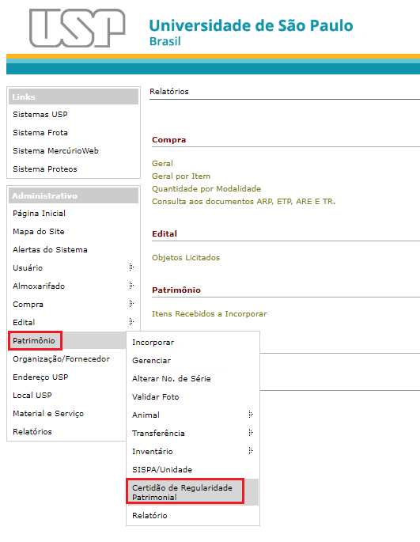

Em seguida, clicar em “Inserir”.

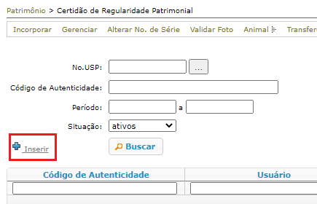

Após, digitar o Número USP do interessado e clicar em “Inserir”.

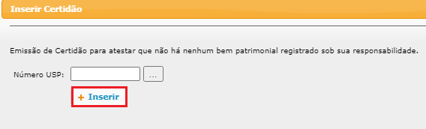

Este será o resultado, caso o servidor não tenha nenhum bem em seu nome.

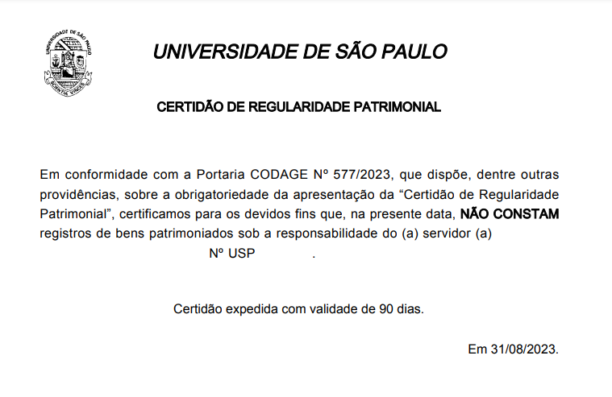



Caso o servidor tenha bens sob sua responsabilidade, o Sistema não emitirá a certidão.

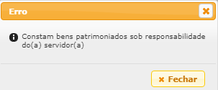

O Código de autenticidade poderá ser consultado.

